Министерство науки и высшего образования Российской Федерации
Федеральное государственное бюджетное образовательное учреждение
высшего образования

«Рязанский государственный радиотехнический университет
имени В.Ф. Уткина»

Кафедра ЭВМ

Отчет о лабораторной работе №6

«Делегаты»
по дисциплине:
Визуальное программирование

Выполнили:
Студенты группы 340
Бригады №7
Белов Д. Е.
Табакова В. Д.
Проверил:
Ст. преп. Каф. ЭВМ
Хизриева Н. И.
Ст. преп. Каф. ЭВМ
Бастрычкин А. С.

Рязань 2026
Цель работы: изучить работу с делегатами в языке C#.
Практическая часть
1) Расширить класс DynamicArray методом фильтрации Filter элементов коллекции, который принимает входным параметром делегат типа Func, где T - тип элементов коллекции. Выходное значение вызываемого делегата определяет, остается ли элемент в коллекции (true), или должен быть отфильтрован (false). Вызывая этот делегат для каждого элемента, в коллекции должны остаться только элементы, подходящие заданному в делегате условию.
Пример вызова такого метода с использованием лямбда-выражения:
dynamicArray.Filter((o) => o.ToString() == “1”);
В результате вызова этого метода в коллекции должны остаться только элементы, строковое представление которых равно значению “1”.
2) Расширить класс DynamicArray методом Sort сортировки элементов коллекции, который принимает входным параметром делегат ”компаратор” типа Func, где T - тип элементов коллекции. Выходное значение вызываемого делегата может быть в трёх состояниях:
• Меньше 0 - первый элемент меньше, чем второй элемент
• Равно 0 - элементы равны
• Больше 0 - первый элемент больше, чем второй элемент
Код файла DynamicArray.cs
using System;
using System.Collections;
using System.Collections.Generic;

namespace DynamicArrayLib
{
public class DynamicArray<T> : IEnumerable<T>
{
private T[] _items;
private int _count;

public int Count => _count;

public int Capacity => _items.Length;

public DynamicArray() : this(20)
{
}

public DynamicArray(int capacity)
{
if (capacity <= 0)
throw new ArgumentException("Пропускная способность должна быть больше 0");
_items = new T[capacity];
_count = 0;
}

public void Add(T element)
{
if (_count >= _items.Length)
{
IncreaseCapacity(10);
}
_items[_count] = element;
_count++;
}

public void Add(IEnumerable<T> elements)
{
if (elements == null)
throw new ArgumentNullException(nameof(elements));

foreach (T element in elements)
{
Add(element);
}
}

public void Insert(T element, int position)
{
if (position < 0 || position > _count)
throw new ArgumentOutOfRangeException(nameof(position), "Позиция выходит за границы");

if (_count >= _items.Length)
{
IncreaseCapacity(10);
}

for (int i = _count; i > position; i--)
{
_items[i] = _items[i - 1];
}

_items[position] = element;
_count++;
}

public void RemoveAt(int position)
{
if (position < 0 || position >= _count)
throw new ArgumentOutOfRangeException(nameof(position), "Позиция выходит за границы");

for (int i = position; i < _count - 1; i++)
{
_items[i] = _items[i + 1];
}

_items[_count - 1] = default(T);
_count--;
}

public void IncreaseCapacity(int n)
{
if (n <= 0)
throw new ArgumentException("n должно быть больше 0");

T[] newArray = new T[_items.Length + n];
Array.Copy(_items, newArray, _count);
_items = newArray;
}

public T this[int index]
{
get
{
if (index < 0 || index >= _count)
throw new ArgumentOutOfRangeException(nameof(index), "Индекс вызодит за границы");
return _items[index];
}
set
{
if (index < 0 || index >= _count)
throw new ArgumentOutOfRangeException(nameof(index), "Индекс вызодит за границы");
_items[index] = value;
}
}

public IEnumerator<T> GetEnumerator()
{
return new DynamicArrayEnumerator<T>(_items, _count);
}

IEnumerator IEnumerable.GetEnumerator()
{
return GetEnumerator();
}

public void Print()
{
Console.Write("[");
for (int i = 0; i < _count; i++)
{
Console.Write(_items[i]);
if (i < _count - 1)
Console.Write(", ");
}
Console.Write("]");
}
}
}

Код файла DynamicArrayEnumerator.cs
using System;
using System.Collections;
using System.Collections.Generic;

namespace DynamicArrayLib
{
public class DynamicArrayEnumerator<T> : IEnumerator<T>
{
private readonly T[] _items;
private readonly int _count;
private int _position;

public DynamicArrayEnumerator(T[] items, int count)
{
_items = items;
_count = count;
_position = -1;
}

public T Current
{
get
{
if (_position < 0 || _position >= _count)
throw new InvalidOperationException("Перечислитель находится перед первым элементом или после последнего элемента");
return _items[_position];
}
}

object IEnumerator.Current => Current;

public bool MoveNext()
{
_position++;
return _position < _count;
}

public void Reset()
{
_position = -1;
}

public void Dispose()
{
}
}
}

Код файла Program.cs
using System;
using System.Collections.Generic;
using DynamicArrayLib;

namespace DynamicArrayUI
{
class Program
{
static void Main(string[] args)
{
Console.WriteLine("Конструктор без параметров");
DynamicArray<int> array1 = new DynamicArray<int>();
Console.WriteLine($"Емкость: {array1.Capacity}, Количество: {array1.Count}");
Console.WriteLine();

Console.WriteLine("Конструктор с емкостью 5");
DynamicArray<string> array2 = new DynamicArray<string>(5);
Console.WriteLine($"Емкость: {array2.Capacity}, Количество: {array2.Count}");
Console.WriteLine();

Console.WriteLine("Добавление элементов методом Add");
DynamicArray<int> array3 = new DynamicArray<int>();
array3.Add(10);
array3.Add(20);
array3.Add(30);
Console.Write("Массив после добавления: ");
array3.Print();
Console.WriteLine($"\nЕмкость: {array3.Capacity}, Количество: {array3.Count}");
Console.WriteLine();

Console.WriteLine("Добавление коллекции методом Add(IEnumerable<T>)");
List<int> numbers = new List<int> { 40, 50, 60 };
array3.Add(numbers);
Console.Write("Массив после добавления коллекции: ");
array3.Print();
Console.WriteLine($"\nЕмкость: {array3.Capacity}, Количество: {array3.Count}");
Console.WriteLine();

Console.WriteLine("Вставка элемента по позиции");
array3.Insert(25, 2);
Console.Write("Массив после вставки 25 на позицию 2: ");
array3.Print();
Console.WriteLine($"\nЕмкость: {array3.Capacity}, Количество: {array3.Count}");
Console.WriteLine();

Console.WriteLine("Удаление элемента по позиции");
array3.RemoveAt(3);
Console.Write("Массив после удаления элемента с позиции 3: ");
array3.Print();
Console.WriteLine($"\nЕмкость: {array3.Capacity}, Количество: {array3.Count}");
Console.WriteLine();

Console.WriteLine("Увеличение емкости");
Console.WriteLine($"Текущая емкость: {array3.Capacity}");
array3.IncreaseCapacity(15);
Console.WriteLine($"Новая емкость после IncreaseCapacity(15): {array3.Capacity}");
Console.WriteLine();

Console.WriteLine("Автоматическое увеличение емкости");
DynamicArray<int> array4 = new DynamicArray<int>(3);
Console.WriteLine($"Начальная емкость: {array4.Capacity}");
array4.Add(1);
array4.Add(2);
array4.Add(3);
array4.Add(4);
Console.Write("Массив после добавления 4 элементов: ");
array4.Print();
Console.WriteLine($"\nНовая емкость: {array4.Capacity}");
Console.WriteLine();

Console.WriteLine("Использование foreach для перебора элементов");
Console.Write("Элементы массива: ");
foreach (int item in array3)
{
Console.Write($"{item} ");
}
Console.WriteLine("\n");

Console.WriteLine("Ручное использование IEnumerator");
IEnumerator<int> enumerator = array3.GetEnumerator();
Console.Write("Элементы через IEnumerator: ");
while (enumerator.MoveNext())
{
Console.Write($"{enumerator.Current} ");
}
Console.WriteLine("\n");

Console.WriteLine("Динамический массив с типом double");
DynamicArray<double> arrayDouble = new DynamicArray<double>();
arrayDouble.Add(1.1);
arrayDouble.Add(2.2);
arrayDouble.Add(3.3);
Console.Write("Массив double: ");
arrayDouble.Print();
Console.WriteLine($"\nКоличество: {arrayDouble.Count}, Емкость: {arrayDouble.Capacity}");

Console.ReadKey();
}
}
}
Пример работы программы представлен на рисунке 1.
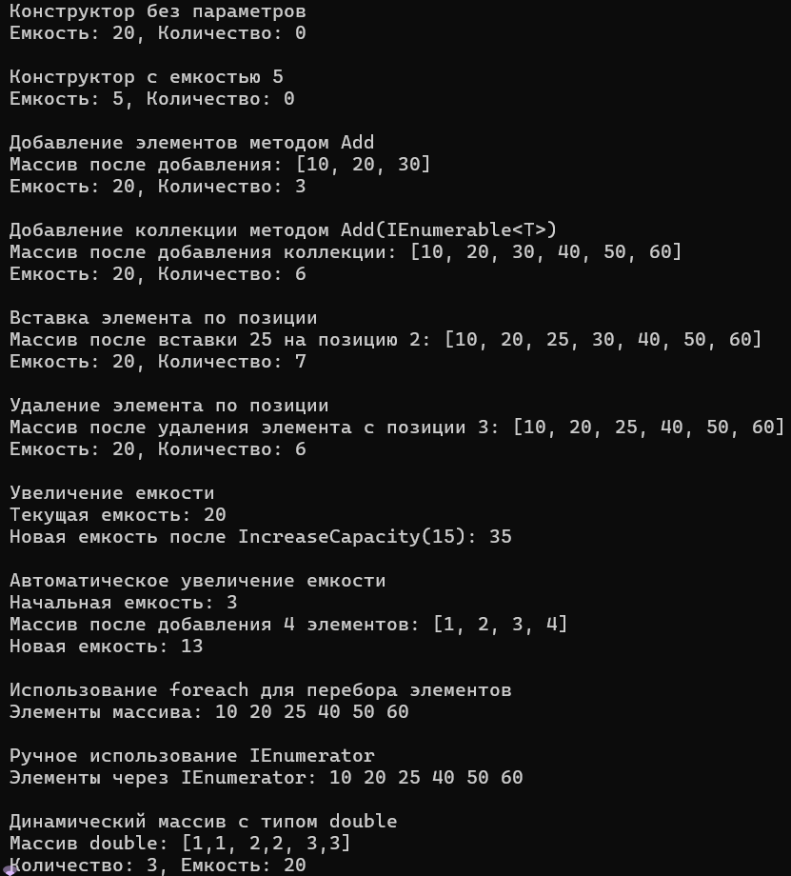
Рисунок 1 – Результат работы программы
Вывод: изучили работу с коллекциями в языке C#.

На защиту:
Интерфейсы Inumerable, IEnumerator
Методы, как связаны
Динамич массив, который принимал был параллелограмы вместо джненрика

